Отчёт главы Большеврудского сельского поселения
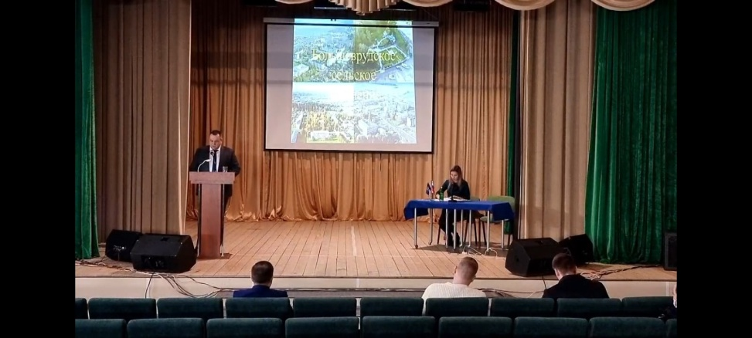
17 февраля состоялся публичный отчёт главы сельского поселения Музалева Алексея Владимировича об итогах социально-экономического развития поселения за 2021 год и задачах на 2022 год.
Видео запись отчетного собрания в сети Интернет на странице Администрации Большеврудского сельского поселения в социальной сети ВКонтакте. Ссылка: http://mobsp.ru/documents/1640.html https://vk.com/mobsp2020?z=video589863018_456239031%2F4935f6393fee28068d%2Fpl_wall_589863018
Работа главы сельского поселения признана удовлетворительной.

Отчёт главы Калитинского сельского поселения
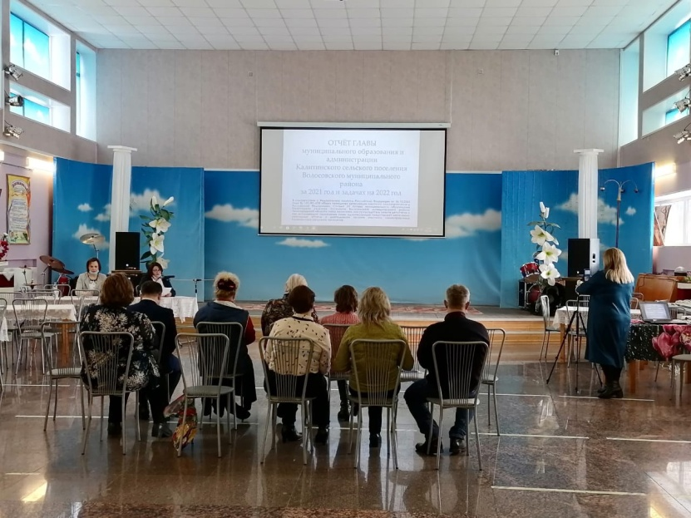
18 февраля состоялось отчетное собрание главы сельского поселения Тихоновой Татьяны Анатольевны об итогах социально-экономического развития поселения за 2021 год и задачах на 2022 год.
Видео запись отчетного собрания в сети Интернет на странице Администрации Калитинского сельского поселения в социальной сети ВКонтакте. Ссылка : https://vk.com/amokalitino или https://vk.com/public177557368

Работа главы сельского поселения признана удовлетворительной.

Отчёт главы Рабитицкого сельского поселения
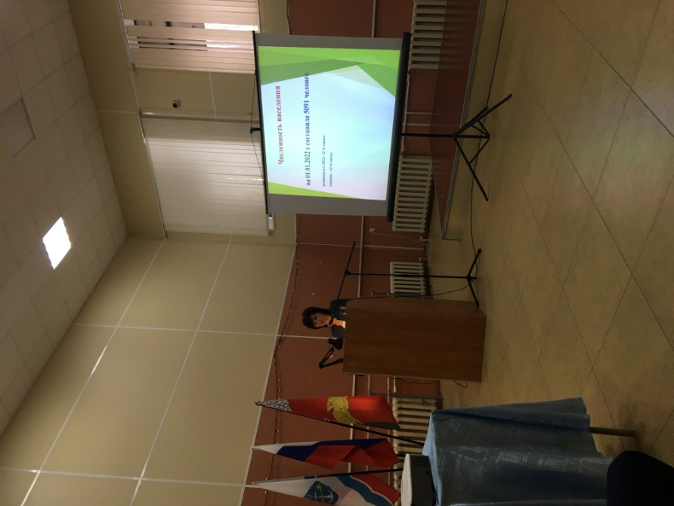18 февраля состоялся публичный отчёт главы сельского поселения Масленицыной Наталии Николаевны об итогах социально-экономического развития поселения за 2021 год и задачах на 2022 год.
Видео запись отчетного собрания в сети ВКонтакте https://vk.com/amorabitizy
Работа главы сельского поселения признана удовлетворительной.

